МИНИСТЕРСТВО НАУКИ И ВЫСШЕГО ОБРАЗОВАНИЯ
РОССИЙСКОЙ ФЕДЕРАЦИИ
ФГАОУ ВО
«СЕВАСТОПОЛЬСКИЙ ГОСУДАРСТВЕННЫЙ УНИВЕРСИТЕТ»
Институт радиоэлектроники и информационной безопасности
Кафедра «Радиоэлектроника и телекоммуникации»

ОТЧЁТ
по лабораторной работе №1
«ИСПОЛЬЗОВАНИЕ HTML ДЛЯ
РАЗРАБОТКИ ПРОСТОГО СТАТИЧЕСКОГО WEB – САЙТА»
по дисциплине
«Коммуникации в сети Интернет и принципы построения сайтов»

Выполнил:
студент гр. ИС/б-18-1-о
Лапин А.В.
Защитил с оценкой: ______
Принял: ассистент Табакаев Д.И.

Севастополь
2020
СОДЕРЖАНИЕ

1. ОПИСАНИЕ ЛАБОРАТОРНОЙ РАБОТЫ ……………………………….3

1.1. Цель работы …………………………………………………………….3

1.2. Индивидуальное задание ………………………………………………3

1.3. Теоретические сведения ……………………………………………….3

1.3.1. Создание HTML – файлов ……………………………………………..3

1.3.2. Основные элементы разметки …………………………………………4

1.3.3. Создание таблиц в HTML ……………………………………………...4

1.3.4. Вставка изображений …………………………………………………..5

1.3.5. Вставка ссылок …………………………………………………………5

2. ВЫПОЛНЕНИЕ ЛАБОРАТОРНОЙ РАБОТЫ ………………………….6

2.1. Текст программы ……………………………………………………….6

2.2. Таблица имен и назначения тегов …………………………………….7

2.3. Результат выполнения работы ………………………………………...9

Выводы ………………………………………………………………………..10

1. Описание лабораторной работы

Цель работы
Освоение основ языка разметки гипертекста HTML, дескрипторов форматирования текста и технологии создания гиперссылок.

Индивидуальное задание
Создать личный Web - сайт с информацией о себе, включающий минимум, две страницы. На первой странице поместите общую информацию о себе, фотографию. На второй более частные подробности, например, информацию о своих планах на следующую неделю, предыдущие места учебы, работы, Ваших увлечениях и т.п. и оформить в виде таблицы.

Теоретические сведения
    - Создание HTML – файлов
Основным понятием языка HTML является понятие тег - инструкция
обозревателю, как отображать текст. Теговая модель описывает документ как совокупность контейнеров, каждый из которых начинается и заканчивается тегами.
Независимо от того, как выглядит домашняя страница, и какую информацию необходимо отобразить, существует три тега, которые в соответствии со стандартами HTML и WWW должны присутствовать в каждой Web-странице:
<html> Сообщает браузеру, что документ написан на языке НТМL.
<head> Отмечает вводную и заголовочную части HTML-документа.
<body> Отмечает основной текст и информацию.
Схематично разметку любой страницы можно представить следующим образом:

<!Спецификация DOCTYPE>
<html>
<head (Заголовок)>
[<Надпись заголовка>]
[<Стили>]
[<Скрипты>]
</head>
<body (Тело страницы)>
[<Разметка страницы>]
</body>
</html>
Спецификация документа должна быть указана, поскольку в противном случае браузер не будет иметь возможности корректно интерпретировать разметку.
В соответствии с терминологией SGML, html-страница является документом, а элемент html – корневым элементом.

    - Основные элементы разметки
Элемент html является обязательным для любой страницы. Определяет границы html-документа.

Элемент head не является обязательным. Представляет собой контейнер, в котором размещаются элементы заголовка документа.
Допустимые элементы внутри head:
<title> Определяет заглавие документа. Обычно браузеры отображают этот заголовок в заголовке окна.
<base /> Определяет базовый адрес или адрес по умолчанию для всех ссылок на странице. Ссылки на странице, содержащие относительный путь будут дополняться базовым адресом. При перемещении такого документа все ссылки будут сохранены.
<link /> Определяет связи между документом и внешними ресурсами.
<meta /> Определяет метаданные о документе. Среди них могут быть как дополнительные ключевые слова, используемые для поиска, так и указание кодировки страницы.
<script> Определяет скрипты, выполняемые на стороне браузера.
<style> Определяет информацию о стилях отображения в документе. В отличии от <link> эти стили будут внедрены в документ.

Элемент body представляет собой контейнер, в котором размещаются элементы, описывающие тело (или содержимое) документа. Исторически этот элемент имел дополнительные атрибуты, позволявшие выбрать цвет фона, шрифта, фоновый рисунок, однако эти атрибуты устарели и их использование запрещено. Элемент содержит ряд стандартных атрибутов, таких как класс, стиль, заголовок элемента, язык.

    - Создание таблиц в HTML
Элемент </table> служит контейнером для элементов, определяющих содержимое таблицы. Любая таблица состоит из строк и ячеек, которые задаются с помощью тегов <tr> и <td>. Таблица начинается с тэга <table> и заканчивается тэгом </table>.
Тэг <table> может включать несколько атрибутов:
― align="left | center | right" – устанавливает расположение таблицы по отношению к полям документа;
― background="URL" – Определяет изображение, которое будет использоваться в качестве фонового рисунка таблицы;
― bgcolor="цвет" – Устанавливает цвет фона таблицы;
― width="значение" – Задает ширину таблицы. Ее можно задать в пикселях или в процентах от ширины страницы.
― border ="толщина" – устанавливает ширину внешней рамки таблицы и ячеек в пикселях (например, BORDER=4). Если атрибут не установлен, таблица показывается без рамки;
― bordercolor ="цвет" – устанавливает цвет рамки таблицы;
― Для задания контейнера для строк таблицы служит тег <tr>.

    - Вставка изображений
Для вставки изображений применяется элемент <img>. Элемент img имеет обязательный атрибут src, который должен содержать URL графического файла.
Другой обязательный атрибут – alt. Его использование необходимо для того, чтобы в браузерах, которые не могут отобразить изображение, вместо изображения был выведен текст.
Необязательные атрибуты width и height указывают ширину и высоту изображения в пикселах или процентах. Их использование необходимо для корректного отображения страницы до того, как браузер загрузил изображение.

    - Вставка ссылок
Для создания гипертекстовой ссылки используется специальный парный тег <a href= «"Значение ссылки”> </a>.
Рассмотрим подробнее структуру гиперссылки на примере <a href=”http://www.sevsu.ru ” title=”NEWS SevGU”> Новости СевГУ </a>.
Здесь http://www.sevsu.ru - представляет URL - адрес файла в Internet.
«Новости СевГУ» - текст, который видит пользователь на экране обозревателя.
Если документ, на который ссылается данная ссылка, находится в той же самой директории, что и исходный документ, то в качестве URL – адреса файла можно просто указать имя файла. Разумеется, ссылаться можно не только на HTML-страницы, но и на любые файлы.
Последний атрибут - "title". Этот атрибут задаёт текст, который будет виден при наведении курсора на ссылку.
Тег </a> означает конец гиперссылки.

Выполнение лабораторной работы

Текст программы
<!DOCTYPE html>
<html>
<head>
<meta charset="utf-8" />
<title> Да, это мой сайт </title>
</head>
<body>
<h1 align="center">Добро пожаловать на невероятный, потрясающий, великолепный</h1>
<h3 align="center"><u>сайт Артёма Лапина</u></h3>
<p align="right"><i>"Какое-нибудь глубокое и умное высказывание".</i><br/>Любой известный человек</p>
<p><img align="left" src="images/staring.gif" width="30%" alt="" border="2" hspace="10" vspace="5"> </p>
<p>Но сперва съешьте же ещё этих мягких французских булок да выпейте чаю.</p>
<h4 align="left">Кто я такой?</h4>
<p>Как можно понять из заголовка, моё имя - Артём. И я, эм... Студент. Схематичное изображение меня представлено слева.
Полагаю, основную информацию о себе я изложил. Но есть кое-что ещё, <a href="lr1_page1.html">уже более интересное</a>!
</p>
<p>Но на этой странице ещё много пустого места, поэтому<br/> Sed ut perspiciatis, unde omnis iste natus error sit voluptatem accusantium
doloremque laudantium, totam rem aperiam eaque ipsa, quae ab illo inventore veritatis et quasi architecto beatae vitae dicta sunt,
explicabo. nemo enim ipsam voluptatem, quia voluptas sit, aspernatur aut odit aut fugit, sed quia consequuntur magni dolores eos,
qui ratione voluptatem sequi nesciunt, neque porro quisquam est, qui dolorem ipsum, quia dolor sit, amet, consectetur, adipisci velit,
sed quia non numquam eius modi tempora incidunt, ut labore et dolore magnam aliquam quaerat voluptatem. ut enim ad minima veniam,
quis nostrum exercitationem ullam corporis suscipit laboriosam, nisi ut aliquid ex ea commodi consequatur? quis autem vel eum iure
reprehenderit, qui in ea voluptate velit esse, quam nihil molestiae consequatur, vel illum, qui dolorem eum fugiat, quo voluptas
nulla pariatur?
</p>
</body>
</html>

<!DOCTYPE html>
<html>
<head>
<meta charset="utf-8" />
<title> Это всё ещё мой сайт </title>
</head>
<body>
<h2 align="center">Ха, обманул, тут тоже нет ничего интересного!</h2>
<p align="center"><a href="lr1_Main.html">Уйти назад</a></p>
<p align="center">Здесь только эта таблица</p>
<table width="80%" border="2" align="center" bordercolor="black">
<tr align="center" height="50">
<td>Каково моё хобби?</td>
<td>похоже, теперь это самоизоляция</td>
</tr>
<tr align="center" height="50">
<td>Что я делал вчера?</td>
<td>самоизолировался</td>
</tr>
<tr align="center">
<td rowspan="3" height="100">Что я буду делать завтра?</td>
<td>самоизолироваться</td>
</tr>
<tr align="center">
<td>или же Самоизолироваться</td>
</tr>
<tr align="center">
<td>а, может быть, даже САМОИЗОЛИРОВАТЬСЯ</td>
</tr>
<tr align="center" height="50">
<td>СаМоИзОлЯцИя???</td>
<td background="images/doge.jpg"><mark><b>АГА</b></mark></td>
</tr>
</table>
<p align="center">Простите, я не люблю рассказывать о себе и устал от дистанционного обучения.</p>
</body>
</html>

Таблица имен и назначения тегов
Таблица 1 — Используемые теги
Тег | Назначение тега
<html>…</html> | Определяет границы html-документа
<head>…</head> | Размещение элементов заголовка документа
<title>…</title> | Определяет заглавие документа
<body>…</body> | Размещение элементов, определяющих содержимое документа
<img src="image"> | Вставка изображений
<h1>…</h1> (h2/h3/h4/h5/h6) | Выделение заголовков различных уровней
<p>…</p> | Выделение параграфа текста.
<meta …/> | Метаданные документа
<u>…</u> | Подчеркнутый текст
<i>…</i> | Курсив
<br/> | Перевод строки
<a href="link"></a> | Вставка ссылки
<table>…</table> | Контейнер элементов таблицы
<tr>…</tr> | Контейнер строки таблицы
<td>…</td> | Ячейка таблицы
<mark>…</mark> | Выделение текста жёлтым
<b>…</b> | Полужирный текст

Результат выполнения работы
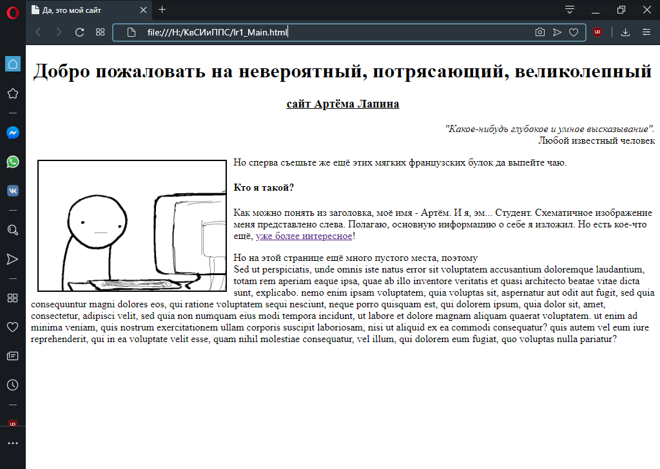
Рис. 2.1 — Документ lr1_Main.html

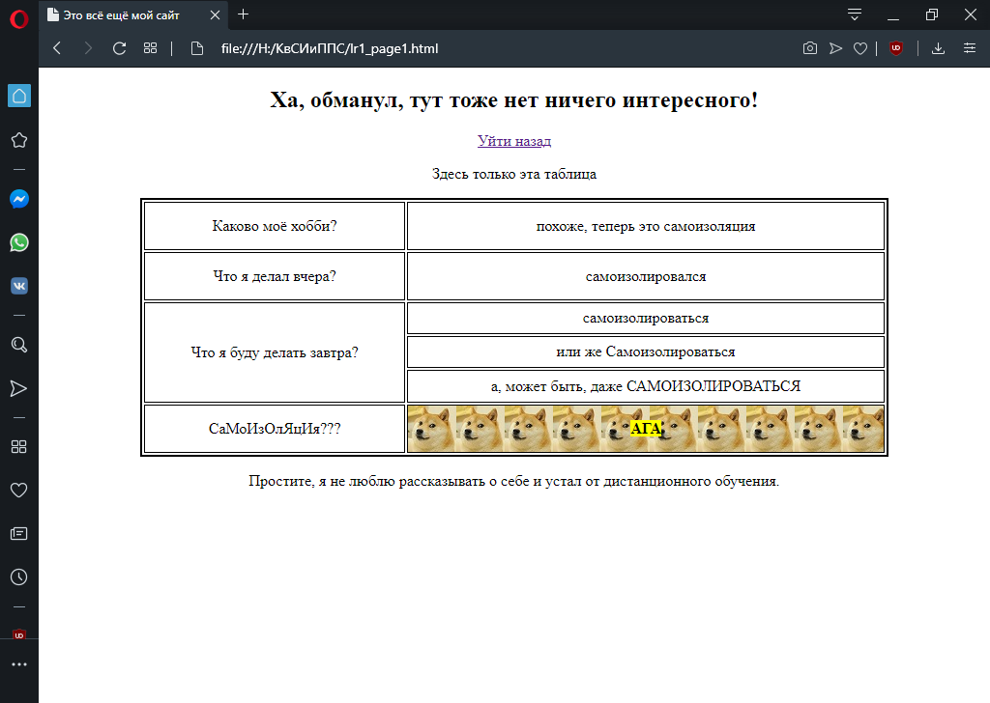
Рис. 2.2 — Документ lr1_page1.html
Выводы

В ходе работы требовалось создать статический веб-сайт, состоящий минимум из двух страниц, содержащий изображения, таблицу и текст.
Переход между страницами (два html-документа) реализован с помощью тега вставки ссылок <a href="link"> </a>. Вставка изображения осуществлялась тегом <img src="image">. Таблица была создана с помощью <table>…</table>, <tr>…</tr>, <td>…</td>. Текст размечался тегами заголовков, параграфов и переводов строк.

